Weighted Moving Average (WMA)

Индикатор Weighted Moving Average (WMA) – это индикатор, который позволяет сгладить основной недостаток простого скользящего среднего (одинаковая весомость новых и старых цен). То есть взвешенное скользящее среднее – это модификация простого скользящего среднего со специальной подборкой весов таким образом, чтоб новые цены имели больший вес. Этот вариант скользящей средней более точен, чем простая средняя, но торможение все-равно присутствует. Используется взвешенное скользящее среднее, как обычная скользящая средняя.

Формула взвешенного скользящего среднего:
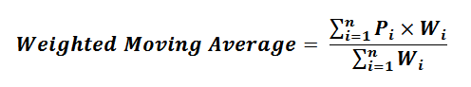

где:
Pi — значение цены i-периодов назад, (i сегодня =1)
Wi значение весов для цены i-периодов назад

Веса могут менять не только по линейной функции, также могут использоваться логарифмическая и параболическая функции. Взвешенное скользящее среднее может строиться по любой цене – открытия закрытия, максимальной и т.д.

Недостатки:
1. У взвешенного скользящего среднего остается тот же недостаток с запаздыванием. Особенно существенно он проявляется при входе и выходе из тренда. Но запаздывание значительно меньше, чем в случае с простым скользящим средним.

2. Большое количество ложных сигналов в боковике также свойственно взвешенному скользящему среднему.

3. Большие изменения при входе в расчет цен, которые отличаются от рыночных. Это приводит к большому количеству лишних сигналов при использовании взвешенного скользящего среднего.

